Séance 15

1. Correction du DS

2. Test pictogrammes

3. Mélange eau/huile
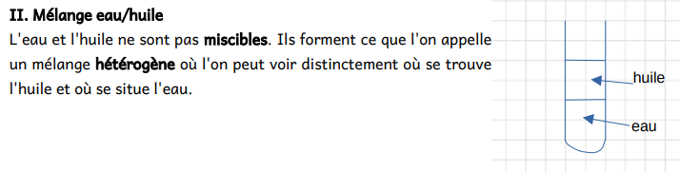
TP sur mélange eau/huile et séparation
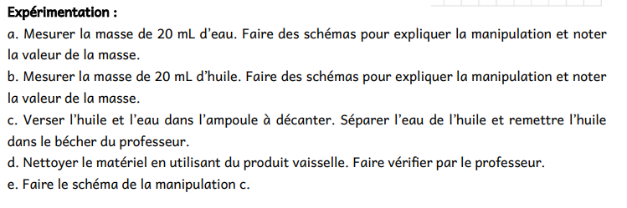
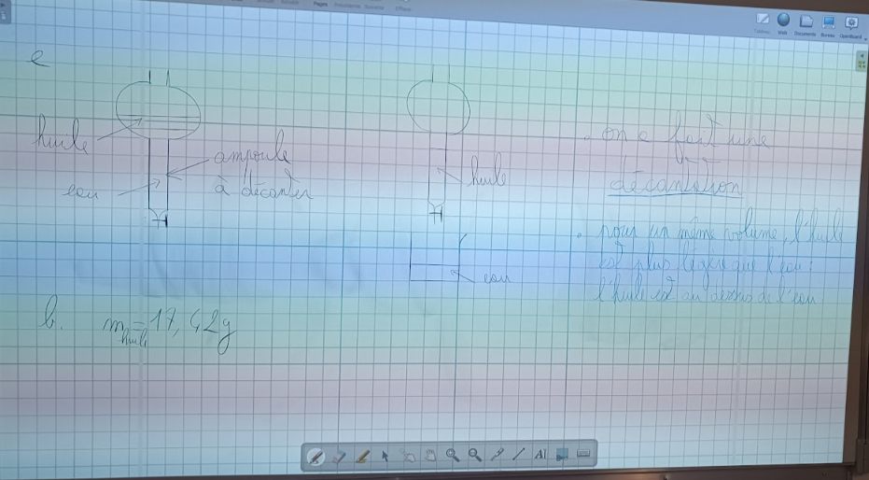

4. A faire pour la semaine prochaine
Côté exercice:
1. Mettre une pincée de sel dans un fond de verre d'eau. Mélanger le sel et l'eau. Faire un schéma avant/après. Que constates-tu ?
2. Mettre une cuillère à café de sel dans le même volume d'eau. Mélanger le sel et l'eau. Faire un schéma avant/après. Que constates-tu ?

